Bước 1: Đăng nhập qua website: https://smcs.vnpt.com.vn/ sau đó lấy cokie dán vào tool để tool hoạt động

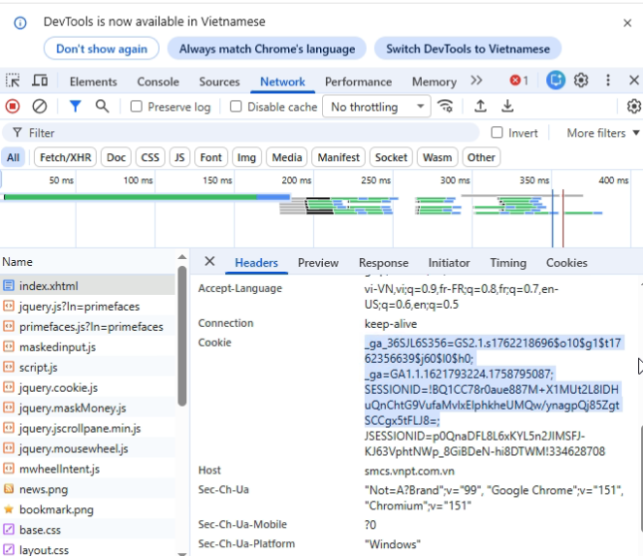

Bước 2: Chọn tiện ích => tra cứu TT sản phẩm hàng hoá
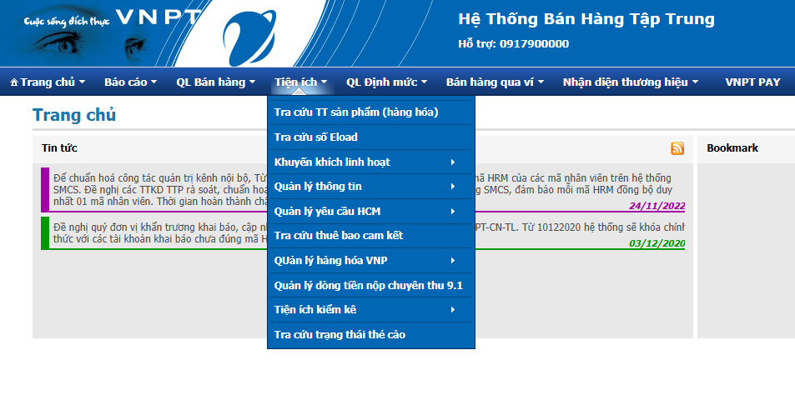

Bước 3: Chọn mục số thuê bao

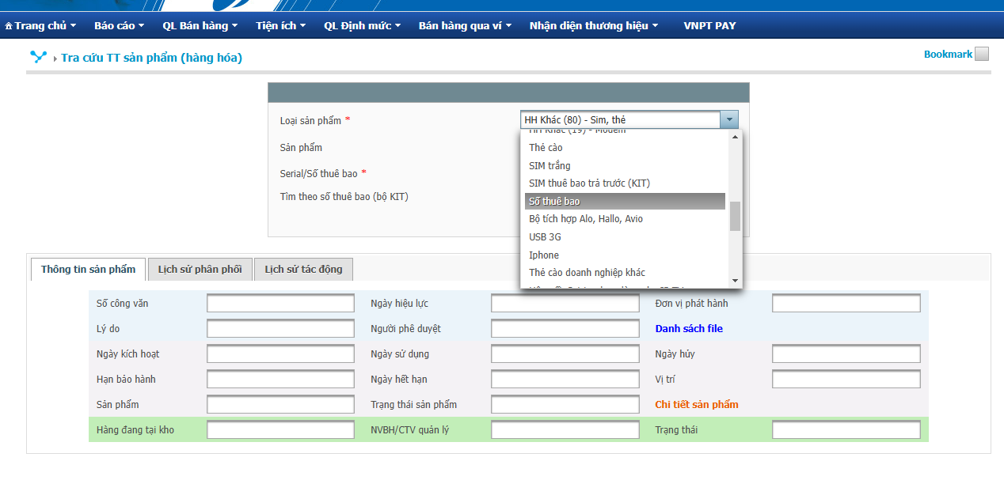
Bước 4: Nhập số thuê bao có 84 đầu và lưu/xuất 4 cột dữ liệu ( ô đỏ dưới hình )
- số thuê bao ( tức là số mình vừa nhập dữ liệu để chạy )
- Trạng thái sản phẩm
- Hàng đang tại kho
- Ngày thay đổi

* các dữ liệu tra được có thể coppy trực tiếp để dán vào excel, 4 cột có thể sắp xếp theo thứ tự tăng dần hoặc giảm dần (vd khi chạy xong mình click vào ô thời gian thì nó tự sắp xếp theo thứ tự thời gian tăng/giảm)

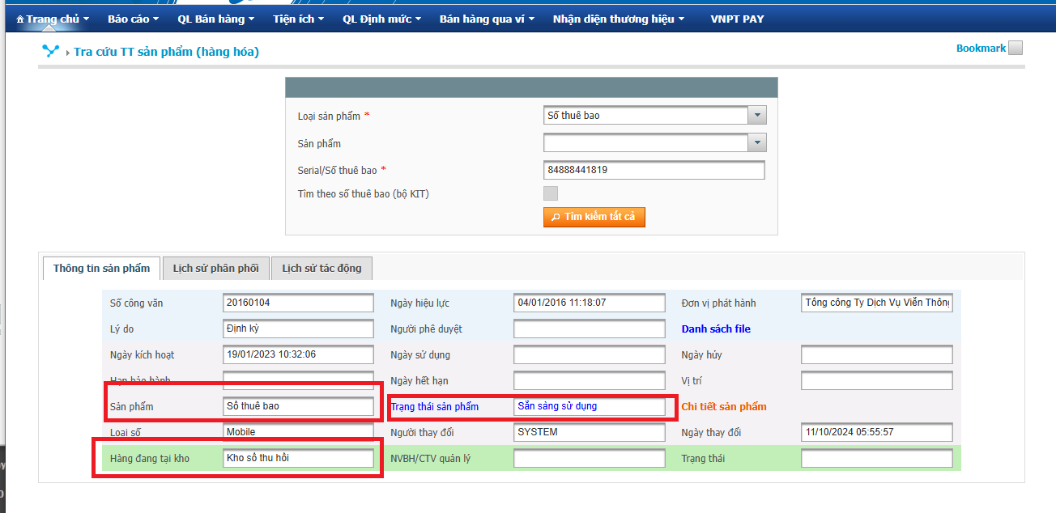

Bước 5: Bot báo về nhóm telegram nếu các dữ liệu thoả mãn điều kiện

* ĐK 1 (ví dụ như hình dưới): Nếu ở mục Hàng đang tại kho là: “Kho số chung VNP” và trạng thái sản phẩm là: “Sẵn sàng sử dụng”

Thì báo về nhóm tele với nội dung “ 84942251121 | Sẵn sàng sử dụng | 06:10:20 25/11/2024” ( thời gian kia là thời gian lấy ở mục ngày thay đổi)
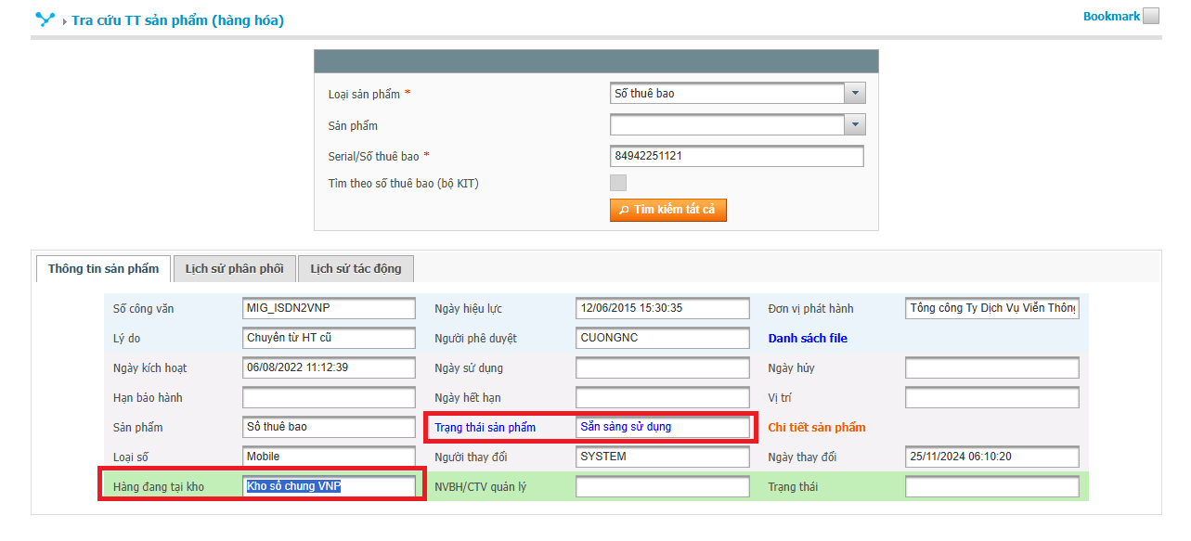

- Nếu tìm thấy DK1 thì PM sẽ coppy SĐT đó qua 1 ô riêng trên PM để mình chủ động coppy SĐT nhanh hơn xem trên telegram (chỉ Coppy thôi chứ không Cut SDT vì còn tra cứu xoay vòng)

* DK 2 (ví dụ như hình dưới): Nếu ở mục Hàng đang tại kho là: “Kho số chung VNP” và trạng thái sản phẩm là: “Đã book số”

Thì báo về nhóm tele với nội dung “84942251121 | Đã book số | 15:30:57 27/08/2026 ” (thời gian kia là thời gian thực của tool vừa tra được, lấy theo giờ máy tính)

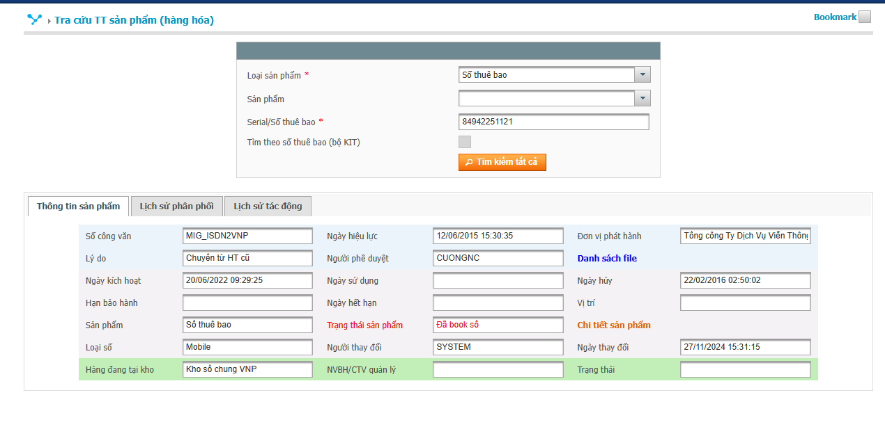
- ĐK2 không cần nhảy qua ô riêng

Lưu ý:
- Chỉnh được thời gian delay tra cứu theo mls (0,1 giây), có thêm nút tích chọn báo về tele hoặc bỏ tích sẽ không báo tele

- 1 trạng thái chỉ báo telegram 1 lần: (ví dụ 84942251121 lúc đầu tìm thấy DK1 “Sẵn sàng sử dụng” thì báo tele, sau đó 1 khoảng thời gian 84942251121 tìm thấy DK 2 “Đã book số” thì báo tele tổng cộng 2 trạng thái chỉ báo 2 lần )

- Nếu tool tìm thấy DK2 (Báo đã book số) số thì lượt sau ngừng tra cứu số đó còn lại mọi trạng thái khác đều tiếp tục tra cứu xoay vòng, có nút tích chọn xoay vòng hoặc chỉ tra qua 1 lần

- PM lưu lại các thao tác trước, để khi tắt mở pm mình đỡ phải set lại ( cookie, tích/bỏ báo tele, tích/bỏ xoay vòng, delay,…),

